Nama : Andri Firman Saputra

NIM : 201011402125

Kelas : TPLP023

Tugas : Tugas Mandiri Pertemuan 5 – Preprocessor dan Library Function

1. Contoh Program yang menggunakan operasi matematika dengan pembulatan ke atas.

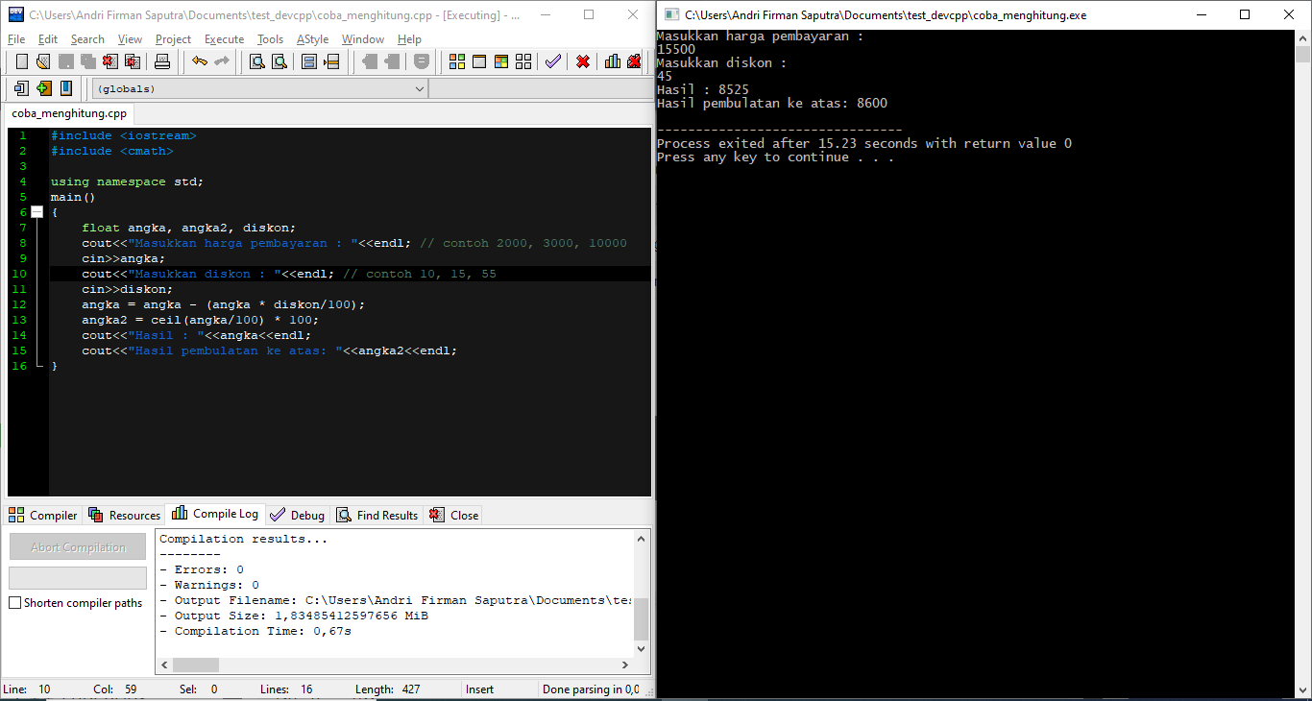

1. Fungsi adalah sekelompok pernyataan yang digunakan untuk melakukan tugas tertentu. Dalam pemrograman C, eksekusi dimulai dari main (). Itu adalah sebuah fungsi. Daripada menulis semua pernyataan dalam program yang sama, itu dapat dibagi menjadi beberapa fungsi. Setiap fungsi akan melakukan fungsi yang berbeda. Prototipe fungsi memberi tahu kompilator tentang nama fungsi, tipe dan parameter pengembalian. Ini juga dikenal sebagai deklarasi fungsi. Setiap fungsi memiliki nama tertentu untuk mengidentifikasinya. Pernyataan fungsi ditulis di dalam sepasang kurung kurawal. Fungsi dapat mengembalikan nilai. Ada beberapa fungsi yang tidak mengembalikan nilai. Data diteruskan ke fungsi menggunakan daftar parameter. Definisi fungsi memiliki fungsi aktual yang dilakukan oleh fungsi. Dalam pemrograman C, ada prototipe fungsi dan definisi fungsi. Perbedaan utama antara prototipe fungsi dan definisi fungsi adalah bahwa prototipe fungsi hanya berisi deklarasi fungsi sementara definisi fungsi berisi implementasi aktual dari fungsi tersebut. Definisi fungsi memiliki variabel lokal.
2. Function hanya dapat ditulis sebelum main(). Karena main() merupakan program utama yang akan dijalankan/compile oleh computer. Jadi, untuk menuliskan sebuah function buat sebelum main().

Seperti gambar dibawah ini, gambar disebelah kiri dengan menuliskan function sebelum main() dan gambar sebelah kanan menuliskan function setelah main().

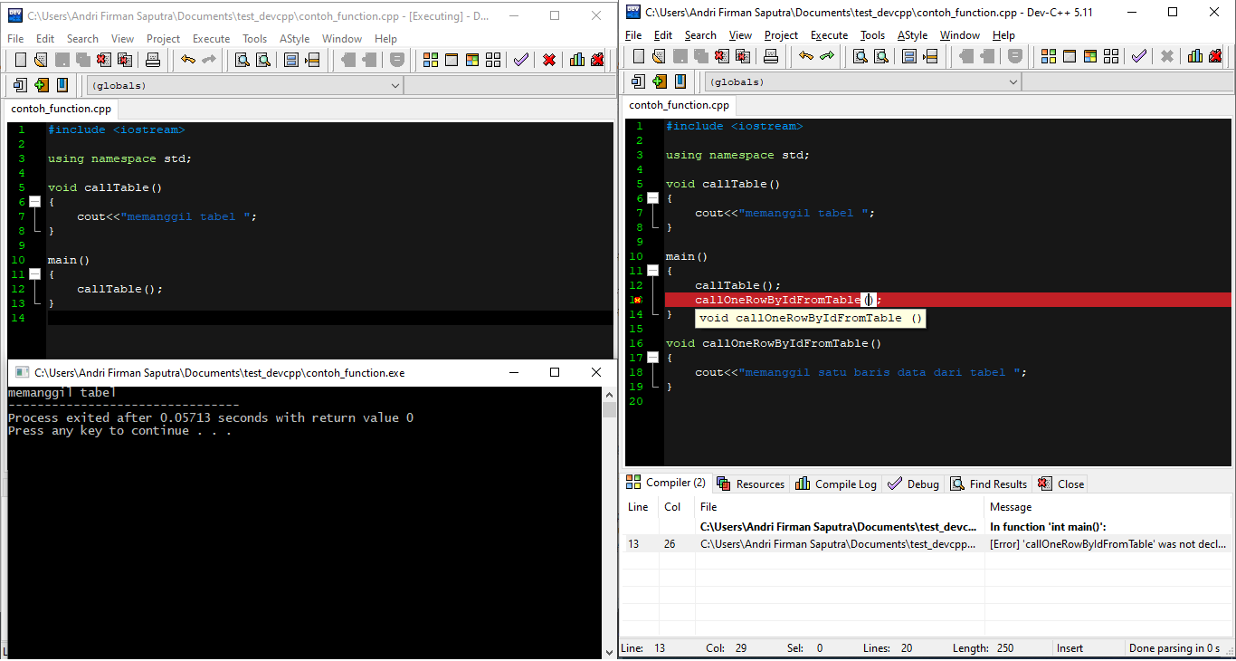

1. Bisa, dengan masukkan parameter dengan function lainnya didalam function utama. 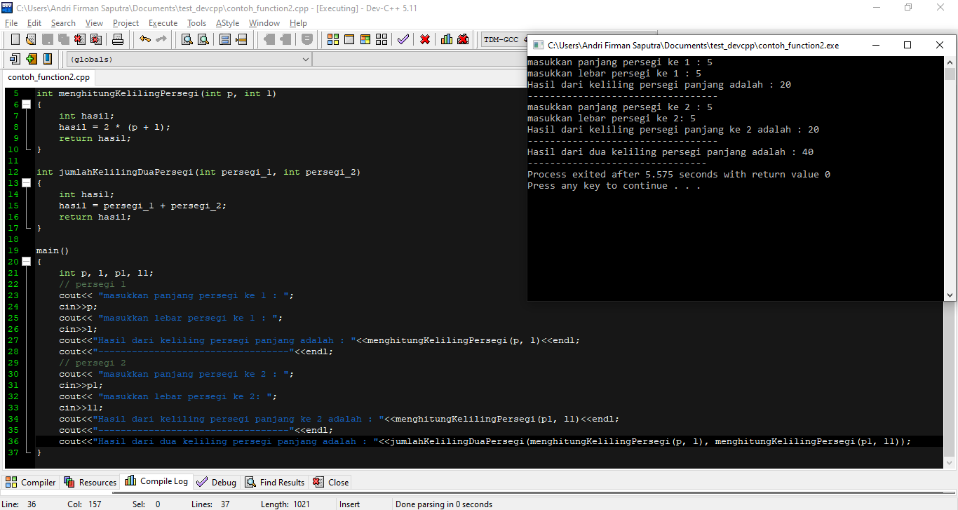
2. Bisa, karena prototype function hanya berfungsi sebagai prototipe atau blueprint atau cetak biru. Prototype function memliki kegunaan yang sama seperti abstract class pada class yaitu mendeskripsikan sebuah ide yang nanti dideklarasikan oleh declaration function. Biasanya prototype function tidak digunakan hanya sebagai ide untuk declaration function. Contohnya sudah saya buat function tanpa prototype pada soal nomor 2 dan 3.